1. Tạo giao diện như sau (hình ảnh chọn tùy ý). Tạo 1 slideshow gồm 5 ảnh và 2 button next và previous. Ân next thì sẽ chuyển sang ảnh tiếng còn previous thì sẽ lùi lại

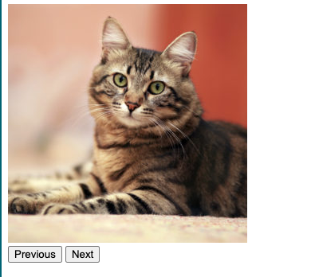

1. Tạo giao diện gồm 2 ảnh. 1 ảnh chính. Khi chuột hover ra bên ngoài chuyển thành ảnh 2 còn nếu chuột hover lại vào bức ảnh thì chuyển thành ảnh 1(ảnh chính)
2. Tạo giao diện như sau (hình ảnh chọn tùy ý). Tạo 1 slideshow gồm 5 ảnh chạy tự động sau 1500 miligiây